Daftar Halaman

BAB I 2

1.1 Latar Belakang 2

1.2 Daftar Object : 3

1.3 Tools Pembangun : 3

1.4 Fungsi Object Pembangun 3

BAB II 5

2.1 Pembangunan Object 5

2.2 Pembangunan Object Oleh Reja Nugraha 5

2.2.1 Object Bianglala 5

2.2.2 Object Kicir-Kicir 7

2.2.3 Object Bunga 9

2.2.4 Object Stand Tiket 11

2.2.5 Terrain 13

2.3 Pembangunan Object Oleh Tio Aditama 15

2.3.1 Object Ontang Anting 15

2.3.2 Object Awan 18

2.3.3 Object Pintu Gerbang 20

2.3.4 Object pagar taman 22

2.3.5 Object Pagar 24

2.4 Pembangunan Object Oleh Ruwi Ramadhan 26

2.4.1 Obejct Kora-kora 26

2.4.2 Obejct Bus 28

2.4.3 Obejct Pohon 30

2.4.4 Obejct Lampu 32

2.4.5 Obejct Kursi 34

# BAB I

## Latar Belakang

Perkembangan zaman yang semakin modern dengan didukungnya teknologi informasi mutakhir mendorong pengkonsumsian akan produk jasa desain semakin pesat. Beralihnya karya desain bentuk 2 Dimensi menjadi 3 Dimensi didukung dengan adanya permintaan pasar dan pola pemikiran masyarakat yang semakin modern. 3 Dimensi lebih memiliki dampak signifikan sebagai daya tarik akan informasi yang kuat, dikarenakan dengan tampilan visualnya yang lebih modern, menarik, dan berbeda dengan karya bentuk 2 Dimensi. 3 Dimensi atau biasa disingkat dengan 3D atau juga disebut ruang, adalah bentuk dari benda yang memiliki panjang, lebar, dan tinggi.

Taman bermain adalah tempat yang digunakan untuk bermain dengan menggunakan wahana-wahana yang disediakan didalam area permainan, wahana-wahana tersebut memiliki bentuk yang berbeda-beda dan juga unik dengan perpaduan warna-warna yang menarik. Wahana-wahana tersebut bergerak sesuai dengan pola yang sudah teratur, ruang gerak wahana tersebut pun sangat bervariasi, ada yang bergerak secara Vertikal (naik dan turun), secara Horizontal, maupun berotasi pada porosnya. Agar lebih menarik taman bermain ini dapat divisualisasikan dengan komputer dalam bentuk animasi 3D, selain itu kita bisa melihat bagaimana wahana permainan itu bergerak.

Taman bermain 3D ini akan dibuat dengan tools CodeBlocks dengan menggunakan Library Opengl. Object Taman Bermain 3D ini akan dibangun dengan berbagai macam fungsi-fungsi, misalnya fungsi paling mendasar dari opengl itu sendiri, seperti fungsi glutWireCube fungsi ini digunakan untuk membuat sebuah bentuk kubus dan fungsi lainnya seperti fungsi glutWireCone, fungsi ini nantinya akan menghasilkan sebuah object kerucut. Untuk membuat sebuah object 3D yang dinamis dan menarik, penulis merasa bahwa harus ada fungsi-fungsi lainnya yang perlu ditambahkan, seperti fungsi pemberian warna pada object, fungsi pemberian warna ini biasanya menggunakan glcolor.

Object 3D dalam opengl sendiri akan lebih dinamis apabila adanya interaksi user dengan object 3D tersebut, interaksi tersebut berupa interaksi menggunakan keyboard, oleh karena itu penulis juga akan menambahkan salah satu interaksi yaitu interaksi menggunakan keyboard.

Berdasarkan urain hal diatas, maka tim penulis tertarik untuk mencoba membangun object 3D dengan judul : “Visualisasi Object 3D Taman Bermain”.

## Daftar Object :

1. Bianglala
2. Kicir-Kicir
3. Kora-Kora
4. Ontang-Anting
5. Stand Tiket
6. Pohon
7. Bunga
8. Bus
9. Lampu
10. Kursi
11. Pagar Taman
12. Pagar
13. Pintu Gerbang
14. Terrain

## Tools Pembangun :

1. CodeBlocks
2. Library OpenGL :

* #include <GL/glut.h>
* #include <GL/glu.h>
* #include <GL/gl.h>

1. Library Tambahan :

* #include "imageloader.h"
* #include "vec3f.h"

1. Bahasa Pemerograman c++

## Fungsi Object Pembangun

1. GL

* GL_POLYGON
* GL_LIGHTING
* GL_TEXTURE_2D
* glVertex3f

1. GLU

* gluCylinder
* gluDisk
* gluSphere
* gluLookAt

1. GLUT

* glutSolidCube
* glutSolidSphere
* glutSolidCone
* glutSolidTorus

# BAB II



## Pembangunan Object

Proses pembangunan object-object dari Tugas besar ini baik fungsi yang digunakan, screenshot hasil, source code dan penjelasannya secara sederhana diuraikan pada sub bab berikut ini .

## Pembangunan Object Oleh Reja Nugraha

### Object Bianglala

Function : void Bianglala(), void tiangbianglala(), void Bianglala2(), void duduk(), void tiangutama(), void Bianglala3()

Penjelasan : Fungsi ini bertujuan untuk membuat dan mengatur bagian-bagian dari object bianglala. Mulai dari tiang utama yang dibangun dengan gluCylinder, kursi dengan gluCylinder, serta pengaturan pewarnaan dan perulangan rotasi pada tiap bagian Bianglala.

Screenshot :

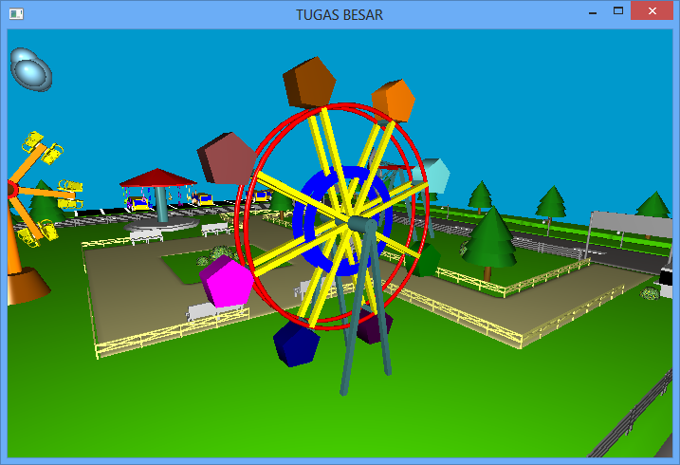

Source Code :

glPushMatrix();

glTranslatef(0,10,-5);

glRotatef(270,0,1,0);

glScalef(10,0.5,0.5);

glutSolidCube(1);

glPopMatrix();

glPushMatrix();

glTranslatef(-2.5,10,-2.5);

glRotatef(135,0,1,0);

glScalef(13,0.5,0.5);

glutSolidCube(1);

glPopMatrix();

glPushMatrix();

glTranslatef(2.5,10,-2.5);

glRotatef(45,0,1,0);

glScalef(13,0.5,0.5);

glutSolidCube(1);

glPopMatrix();

glPushMatrix();

glTranslatef(-2.5,10,2.5);

glRotatef(225,0,1,0);

glScalef(13,0.5,0.5);

glutSolidCube(1);

glpopMatrix();

glPushMatrix();

glTranslatef(2.5,10,2.5);

glRotatef(135,0,1,0);

glScalef(13,0.5,0.5);

glutSolidCube(1);

glPopMatrix();}

void bianglala()

{

glColor3f(244.0f/255.0f,0.0f/255.0f,0.0f/255.0f);

//lingkar utama

glPushMatrix();

glTranslatef(0,10,0);

glRotatef(90,1,0,0);

glutSolidTorus(0.2,10,50,50);

glPopMatrix();

glColor3f(0.0f/255.0f,0.0f/255.0f,255.0f/255.0f);

//lingkar dalam

glDisable(GL_CULL_FACE);

glPushMatrix();

glTranslatef(0,10,0);

glRotatef(90,1,0,0);

gluDisk(p, 4, 5, 360, 1);

glPopMatrix();

glEnable(GL_CULL_FACE);

glColor3f(255.0f/255.0f,255.0f/255.0f,0.0f/255.0f);

//tiang horizon

glPushMatrix();

glTranslatef(5,10,0);

glScalef(10,0.5,0.5);

glutSolidCube(1);

glPopMatrix();

glPushMatrix();

glTranslatef(-5,10,0);

glScalef(10,0.5,0.5);

glutSolidCube(1);

glPopMatrix();

glPushMatrix();

glTranslatef(0,10,5);

glRotatef(90,0,1,0);

glScalef(10,0.5,0.5);

glutSolidCube(1);

glPopMatrix();

### Object Kicir-Kicir

Function : void tiangkicir(), void badan_kicir2(),void kursikicir(), void putarkursikicir(), void hasil_kursi(), void hasil_kicir1(), void hasil_kicir2()

Penjelasan : Fungsi ini bertujuan untuk membuat dan mengatur bagian-bagian dari object kicir-kicir. Mulai dari tiang penyangga yang dibangun dengan fungsi gluCylinder, kursi yang dibangun dengan glutSolidCube dan glutSolidTorus, serta pengaturan perulangan rotasi dan pewarnaan pada masing-masing bagian kicir-kicir.

Screenshot :

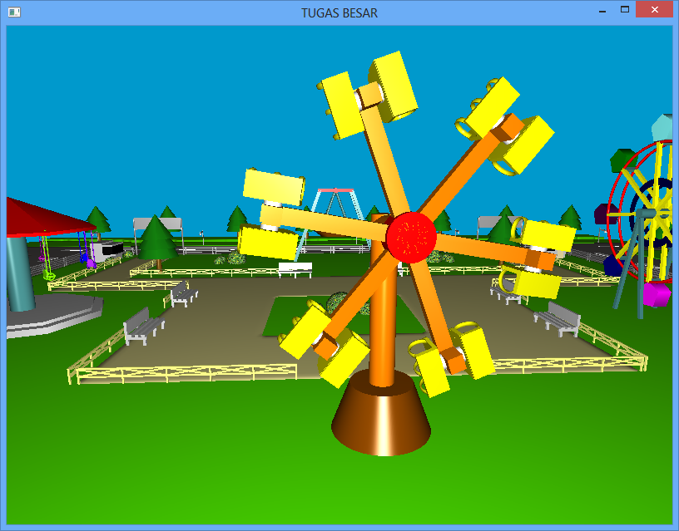

Source Code :

void badan_kicir2()

{

glColor3f(255.0f/255.0f,0.0f/255.0f,0.0f/255.0f);

glPushMatrix();glTranslatef(0,10,0);glRotated(270,1,0,0);glScaled(3,3,3);

cylinder();glPopMatrix();

//tiang

glColor3f(255.0f/255.0f,128.0f/255.0f,0.0f/255.0f);

glPushMatrix();glTranslated(0,11.5,0);glRotated(90,0,1,0);glScaled(2,1.5,35);glutSolidCube(1);

glPopMatrix();

glPushMatrix();glTranslated(0,11.5,0);glRotated(30,0,1,0);glScaled(2,1.5,35);glutSolidCube(1);

glPopMatrix();

glPushMatrix();glTranslated(0,11.5,0);glRotated(150,0,1,0);

glScaled(2,1.5,35);glutSolidCube(1);

glPopMatrix();

//tiang2

glPushMatrix();glTranslated(16.1,13,0);glScaled(2,4,2);glutSolidCube(1);

glPopMatrix();

glPushMatrix();glTranslated(-16.1,13,0);glScaled(2,4,2);

glutSolidCube(1);glPopMatrix();

glPushMatrix();glTranslated(-8.085,13,-14);glRotated(30,0,1,0);

glScaled(2,4,2);glutSolidCube(1);

glPopMatrix();

glPushMatrix();glTranslated(-8.09,13,14);glRotated(150,0,1,0);

glScaled(2,4,2);glutSolidCube(1);

glPopMatrix();

}

void tiangkicir()

{

glColor3f(255.0f/255.0f,128.0f/255.0f,0.0f/255.0f);

glPushMatrix();

glTranslated(0,20,1);

glScaled(2,2,12);

cylinder();

glPopMatrix();

glColor3f(255.0f/255.0f,128.0f/255.0f,0.0f/255.0f);

glPushMatrix();

glTranslated(0,22,0);

glRotated(90,1,0,0);

glScaled(2,2,26);

cylinder();

glPopMatrix();

glColor3f(128.0f/255.0f,64.0f/255.0f,0.0f/255.0f);

glDisable(GL_CULL_FACE);

glPushMatrix();

glTranslated(0,-12,0);

glRotated(270,1,0,0);

gluCylinder(p, 8, 5,8, 360,1);

glPopMatrix();

glEnable(GL_CULL_FACE);

glDisable(GL_CULL_FACE);

glPushMatrix();

glTranslated(0,-4,0);

glScaled(5,5,5);

glRotated(270,1,0,0);

gluDisk(p, 0, 1, 360, 1);

glPopMatrix();

glEnable(GL_CULL_FACE);

}

### Object Bunga

Function : void bunga()

Penjelasan : Fungsi ini bertujuan untuk membuat object bunga dengan menggunakan gluCylinder dan pemberian tekstur pada bunga sebagai background gambar.

Screenshot :

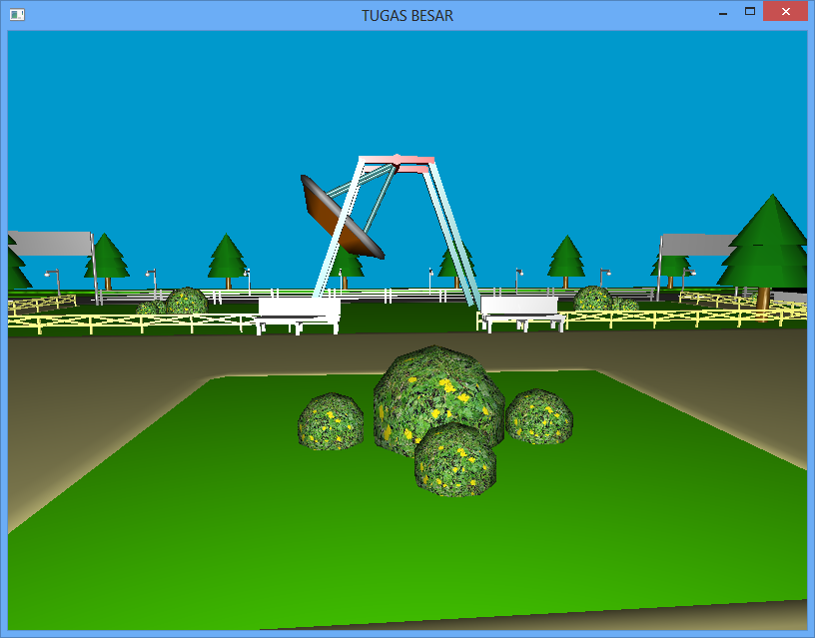

Source code :

void bunga()

{

glColor3f(1,1,1);

glEnable(GL_TEXTURE_2D);

glBindTexture(GL_TEXTURE_2D, texture[1]);

gluQuadricTexture(p,1);

glPushMatrix();

glTranslated(0,10,0);

glScaled(3,3,3);

gluSphere(p,1,10,5);

glPopMatrix();

glDisable(GL_TEXTURE_2D);

}

### Object Stand Tiket

Function : Void Stand()

Penjelasan : Fungsi ini bertujuan untuk membuat bagian-bagian dari object stand tiket dengan menggunakan glutSolitCube dan juga pemberian warna.

Screenshot :

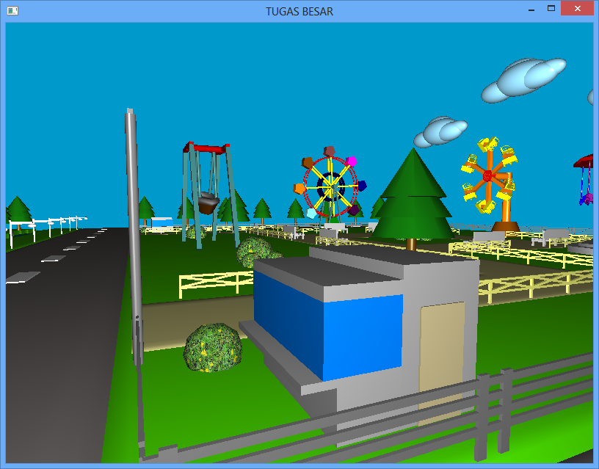

Source code :

glPushMatrix();

glColor3f(174.0f/255.0f,174.0f/255.0f,174.0f/255.0f);

glTranslated(6,6.5,0);

glScaled(5,6,15);

glutSolidCube(1);

glPopMatrix();

glPushMatrix();

glColor3f(174.0f/255.0f,174.0f/255.0f,174.0f/255.0f);

glTranslated(9.5,9.2,0);

glScaled(3,0.6,15);

glutSolidCube(1);

glPopMatrix();

//pintu

glPushMatrix();

glColor3f(205.0f/255.0f,191.0f/255.0f,143.0f/255.0f);

glTranslated(0,8.5,-7.3);

glScaled(4,10,0.7);

glutSolidCube(1);

glPopMatrix();

}

void stand()

{

glPushMatrix();

glColor3f(174.0f/255.0f,174.0f/255.0f,174.0f/255.0f);

glTranslated(0,10,0);

glScaled(7,13,15);

glutSolidCube(1);

glPopMatrix();

//kaca

glPushMatrix();

glColor3f(0, 0.5, 1);

glTranslated(6.5,12,0);

glScaled(6,5,15);

glutSolidCube(1);

glPopMatrix();

glPushMatrix();

glColor3f(174.0f/255.0f,174.0f/255.0f,174.0f/255.0f);

glTranslated(6.5,15,0);

glScaled(6,1,15);

glutSolidCube(1);

glPopMatrix();

glPushMatrix();

glColor3f(174.0f/255.0f,174.0f/255.0f,174.0f/255.0f);

glTranslated(6.5,15,0);

glScaled(6,1,15);

glutSolidCube(1);

glPopMatrix();

### Terrain

Function : void drawSceneTanah(Terrain *terrain, GLfloat r, GLfloat g, Glfloat b)

Penjelasan : Fungsi ini bertujuan untuk mengenerate gambar heigtmap kedalam bentuk 3D, dan pengaturan skala, panjang dan lebar dari hasil terrain nantinya.

Screenshot :

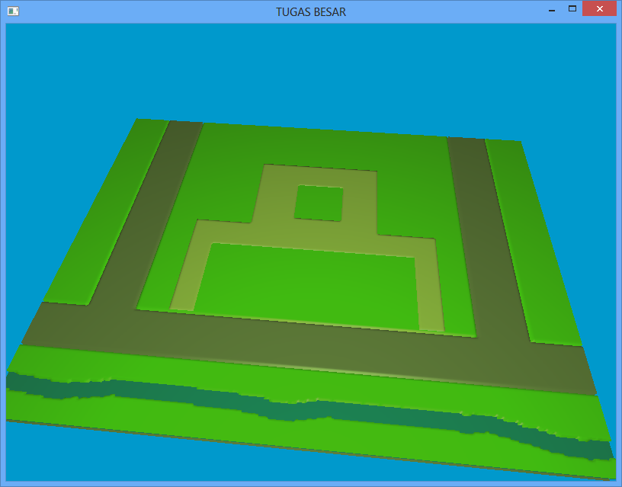

Source code :

void drawSceneTanah(Terrain *terrain, GLfloat r, GLfloat g, GLfloat b) {

float scale = 500.0f / max(terrain->width() - 1, terrain->length() - 1);

glScalef(scale, scale, scale);

glTranslatef(-(float) (terrain->width() - 1) / 2, 0.0f,

-(float) (terrain->length() - 1) / 2);

glColor3f(r, g, b);

for (int z = 0; z < terrain->length() - 1; z++) {

//Makes OpenGL draw a triangle at every three consecutive vertices

glBegin(GL_TRIANGLE_STRIP);

for (int x = 0; x < terrain->width(); x++) {

Vec3f normal = terrain->getNormal(x, z);

glNormal3f(normal[0], normal[1], normal[2]);

glVertex3f(x, terrain->getHeight(x, z), z);

normal = terrain->getNormal(x, z + 1);

glNormal3f(normal[0], normal[1], normal[2]);

glVertex3f(x, terrain->getHeight(x, z + 1), z + 1);

}

glEnd();

}}

## Pembangunan Object Oleh Tio Aditama

### Object Ontang Anting

Function : void kursiontang(), void ontang(), void hasilontang()

Penjelasan : Fungsi ini bertujuan untuk membuat bagian-bagian dari object Ontang anting. Mulai dari pembuatan kursi, tiang penyangga yang dibangun dengan fungsi gluCylinder, fondasi menggunakan gluCylinder, atap menggunakan glutSolidCone. Pada Fungsi ini juga dilakukan pengaturan pewarnaan dan perulangan rotasi.

Screenshot :

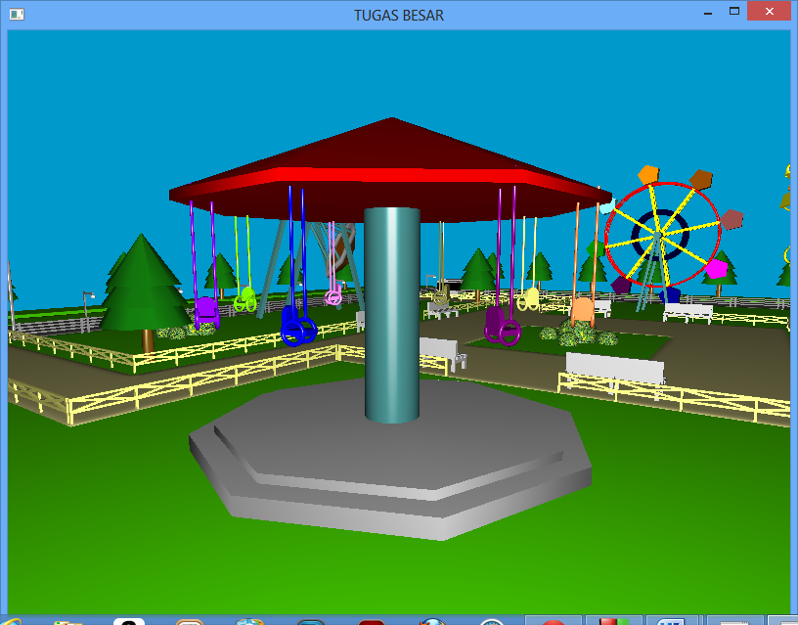

Source Code :

void kursiontang()

{

//glColor3f(0.0f/255.0f,128.0f/255.0f,64.0f/255.0f);

glPushMatrix();

glTranslated(0,0,0);

glScaled(1,1,0.5);

cylinder();

glPopMatrix();

glPushMatrix();

glTranslated(0,-0.8,0.25);

glScaled(2,1.5,0.5);

glutSolidCube(1);

glPopMatrix();

glPushMatrix();

glTranslated(0,-1.3,-0.9);

glRotated(270,1,0,0);

glScaled(2,2,0.5);

glutSolidCube(1);

glPopMatrix();

glPushMatrix();

glTranslated(1,-1.3,-0.6);

glRotated(90,0,1,0);glScaled(1,1,1);

glutSolidTorus(0.2,1,50,50);

glPopMatrix();

glPushMatrix();glTranslated(-1,-1.3,-0.6);glRotated(90,0,1,0);glScaled(1,1,1);glutSolidTorus(0.2,1,50,50);

glutSolidTorus(0.2,1,50,50);

glPopMatrix();

//tiangkursi

glPushMatrix();glTranslatef(1,-0.3,-0.7);glRotatef(270,1,0,0);

glScalef(0.15,0.15,13);

cylinder();glPopMatrix();

glPushMatrix();glTranslatef(-1,-0.3,-0.7);glRotatef(270,1,0,0);

glScalef(0.15,0.15,13);cylinder();

glPopMatrix();

}

### Object Awan

Function : void awan()

Penjelasan : Fungsi ini bertujuan untuk membuat bagian-bagian dari object awan dengan menggunakan glutSolidSphere.

Screenshot :

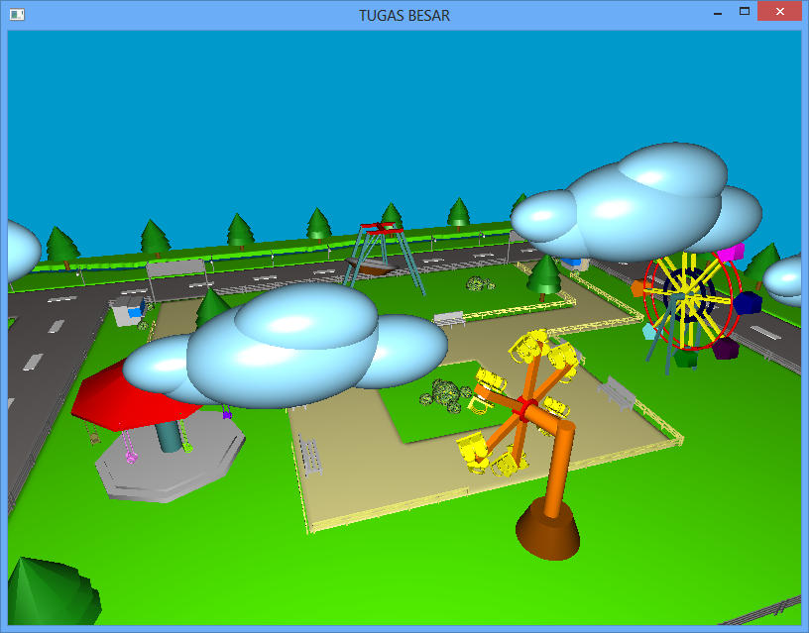

Source Code :

void awan(){

glPushMatrix();

glColorMaterial(GL_FRONT_AND_BACK, GL_AMBIENT_AND_DIFFUSE);

glColor3ub(153, 223, 255);

glutSolidSphere(10, 50, 50);

glPopMatrix();

glPushMatrix();

glTranslatef(10,0,1);

glutSolidSphere(5, 50, 50);

glPopMatrix();

glPushMatrix();

glTranslatef(-2,6,-2);

glutSolidSphere(7, 50, 50);

glPopMatrix();

glPushMatrix();

glTranslatef(-10,-3,0);

glutSolidSphere(7, 50, 50);

glPopMatrix();

glPushMatrix();

glTranslatef(6,-2,2);

glutSolidSphere(7, 50, 50);

glPopMatrix();

}

### Object Pintu Gerbang

Function : void papan()

Penjelasan : Fungsi ini bertujuan untuk membuat bagian-bagian dari object pintu gerbang mulai dari tiang kiri dan kanan dengan menggunakan gluCylinder dan papan menggunakan glutSolidCube.

Screenshot :

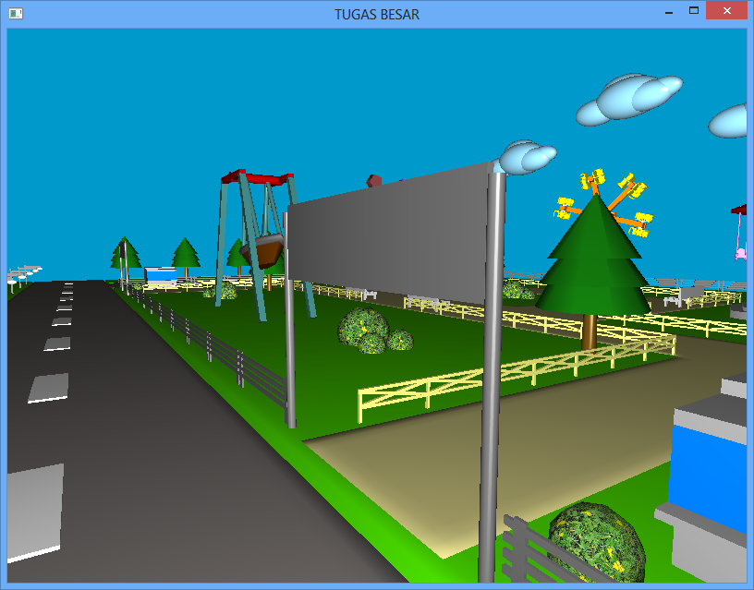

Source Code :

void papan()

{

//tiang kiri

glPushMatrix();

glTranslatef(-15.5,-10,5);

glRotated(270, 1, 0, 0);

glScalef(0.5,0.5,25.3);

cylinder();

glPopMatrix();

//tiang kanan

glPushMatrix();

glTranslatef(15.5,-10,5);

glRotated(270, 1, 0, 0);

glScalef(0.5,0.5,25.3);

cylinder();

glPopMatrix();

//papan

glPushMatrix();

glTranslatef(0,12,5);

glScalef(30,8,0.5);

glutSolidCube(1);

glPopMatrix();

}

### Object pagar taman

Function : void pagartaman()

Penjelasan : Fungsi ini bertujuan untuk membentuk bagian-bagian dari object pagar dengan menggunakan glutSolidCube.

Screenshot :

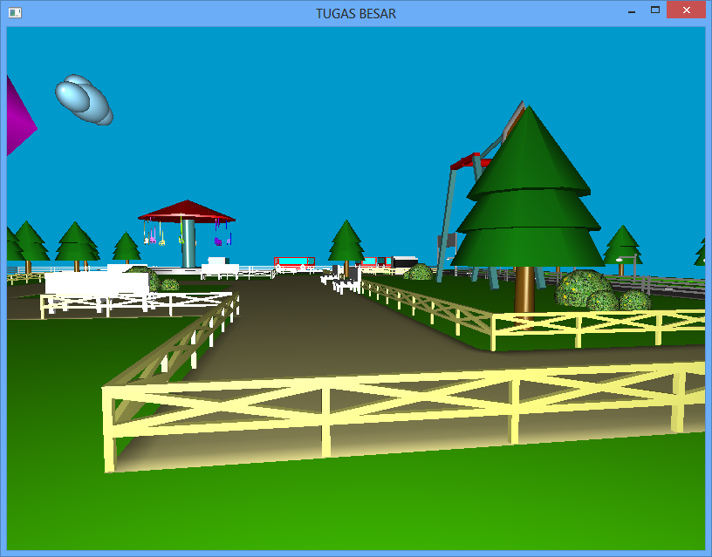

Source Code :

void pagartaman()

{

glColor3f(255.0f/255.0f,255.0f/255.0f,128.0f/255.0f);

//glColor3f(128.0f/255.0f,64.0f/255.0f,0.0f/255.0f);

glPushMatrix();

glTranslated(0,10,0);

glRotated(90,1,0,0);

glRotated(10,0,1,0);

glScaled(10,0.4,0.4);

glutSolidCube(1);

glPopMatrix();

glPushMatrix();

glTranslated(0,10,0);

glRotated(90,1,0,0);

glRotated(170,0,1,0);

glScaled(10,0.4,0.4);

glutSolidCube(1);

glPopMatrix();

glPushMatrix();

glTranslated(0,11,0);

glRotated(90,1,0,0);

glScaled(10,0.4,0.4);

glutSolidCube(1);

glPopMatrix();

glPushMatrix();

glTranslated(0,9,0);

glRotated(90,1,0,0);

glScaled(10,0.4,0.4);

glutSolidCube(1);

glPopMatrix();

glPushMatrix();

glTranslated(-5,9.2,0);

glRotated(90,0,0,1);

glScaled(4,0.4,0.4);

glutSolidCube(1);

glPopMatrix();

glPushMatrix();

glTranslated(5,9.2,0);

glRotated(90,0,0,1);

glScaled(4,0.4,0.4);

glutSolidCube(1);

glPopMatrix();

}

### Object Pagar

Function : void pagar()

Penjelasan : Fungsi ini bertujuan untuk membentuk bagian-bagian dari object pagar dengan menggunakan glutSolidCube.

Screenshot :

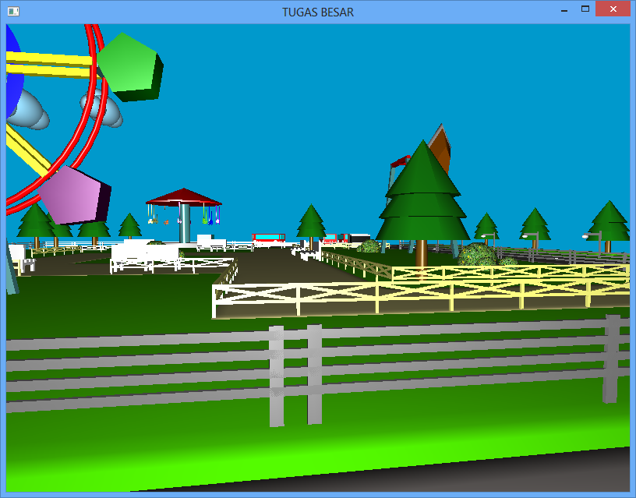

Source Code :

//Pagar Tegak

glPushMatrix();

glColor4f(0.5f, 0.5f, 0.5f, 1.0f);

glTranslatef(0.0f, 0.0f, 0.0f);

glScaled(1.5, 18 , 0.5);

glutSolidCube(0.5f);

glPopMatrix();

//Pagar Tegak

glPushMatrix();

glColor4f(0.5f, 0.5f, 0.5f, 1.0f);

glTranslatef(18, 0, 0);

glScaled(1.5, 18 , 0.5);

glutSolidCube(0.5f);

glPopMatrix();

}

void pagar()

{

//Pagar Atas

glPushMatrix();

glColor4f(0.5f, 0.5f, 0.5f, 1.0f);

glTranslatef(9, 1, 0);

glScaled(40.0, 1.0 , 0.5);

glutSolidCube(0.5f);

glPopMatrix();

//Pagar Bawah

glPushMatrix();

glColor4f(0.5f, 0.5f, 0.5f, 1.0f);

glTranslatef(9, 2, 0.0);

glScaled(40.0, 1.0 , 0.5);

glutSolidCube(0.5f);

glPopMatrix();

//Pagar Bawah

glPushMatrix();

glColor4f(0.5f, 0.5f, 0.5f, 1.0f);

glTranslatef(9, 3, 0.0);

glScaled(40.0, 1.0 , 0.5);

glutSolidCube(0.5f);

glPopMatrix();

//Pagar Bawah

glPushMatrix();

glColor4f(0.5f, 0.5f, 0.5f, 1.0f);

glTranslatef(9, 4, 0.0);

glScaled(40.0, 1.0 , 0.5);

glutSolidCube(0.5f);

glPopMatrix();

## Pembangunan Object Oleh Ruwi Ramadhan

### Obejct Kora-kora

Function : void kora2(), void tiangkora(), void katrol(), void hasil()

Penjelasan : Fungsi ini bertujuan untuk membuat bagian-bagian dari kora-kora dimulai dari badan perahu yang menggunakan gluCylinder dan glutSolidTorus, tiang-tiang penyangga dengan glutSolidCube, serta pengaturan pewarnaan dan bagaimana object tersebut dapat berotasi.

Screenshot :

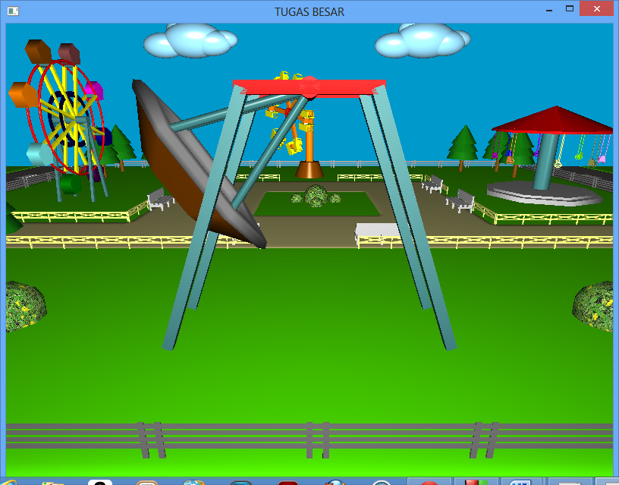

Source Code :

void tiangkora()

{

glColor3f(64.0f/255.0f,128.0f/255.0f,128.0f/255.0f);

glPushMatrix();

glTranslatef(2.5,25,5.5);

glRotated(110,1,0,0);

glScaled(0.5,0.5,15);

cylinder();

glPopMatrix();

glPushMatrix();

glTranslatef(-2.5,25,5.5);

glRotated(110,1,0,0);

glScaled(0.5,0.5,15);

cylinder();

glPopMatrix();

glPushMatrix();

glTranslatef(-2.5,25,-5.5);

glRotated(70,1,0,0);

glScaled(0.5,0.5,15);

cylinder();

glPopMatrix();

glPushMatrix();

glTranslatef(2.5,25,-5.5);

glRotated(70,1,0,0);

glScaled(0.5,0.5,15);

cylinder();

glPopMatrix();

}

void kora2()

{

//tabung

glEnable(GL_CULL_FACE);

glColor3f(113.0f/255.0f,56.0f/255.0f,0.0f/255.0f);

glPushMatrix();

glTranslatef(0,0,0);

gluCylinder(p, 1, 2,0.9, 6, 1);

glPopMatrix();

glDisable(GL_CULL_FACE);

//sisi

glColor3f(128.0f/255.0f,128.0f/255.0f,128.0f/255.0f);

glPushMatrix();

glTranslated(0,0,0.9);

glRotatef(90,0,0,1);

glScaled(1.7,1.7,1);

glutSolidTorus(0.2,1,8,6);

glPopMatrix();

//tutup

glEnable(GL_CULL_FACE);

glColor3f(113.0f/255.0f,56.0f/255.0f,0.0f/255.0f);

glPushMatrix();

glTranslatef(0,0,0);

gluQuadricOrientation(p,GLU_INSIDE);

gluDisk(p, 0, 1, 6, 1);

glPopMatrix();

glDisable(GL_CULL_FACE);

glEnable(GL_CULL_FACE);

glColor3f(113.0f/255.0f,56.0f/255.0f,0.0f/255.0f);

glPushMatrix();

glTranslatef(0,0,0.7);

gluQuadricOrientation(p,GLU_OUTSIDE);

gluDisk(p, 0, 1.7, 6, 1);

glPopMatrix();

glDisable(GL_CULL_FACE);

}

### Obejct Bus

Function : void bus()

Penjelasan : Fungsi ini bertujuan untuk membuat bagian-bagian dari bus dimulai dari pewarnaan, body, kaca, dan ban.

Screenshot :

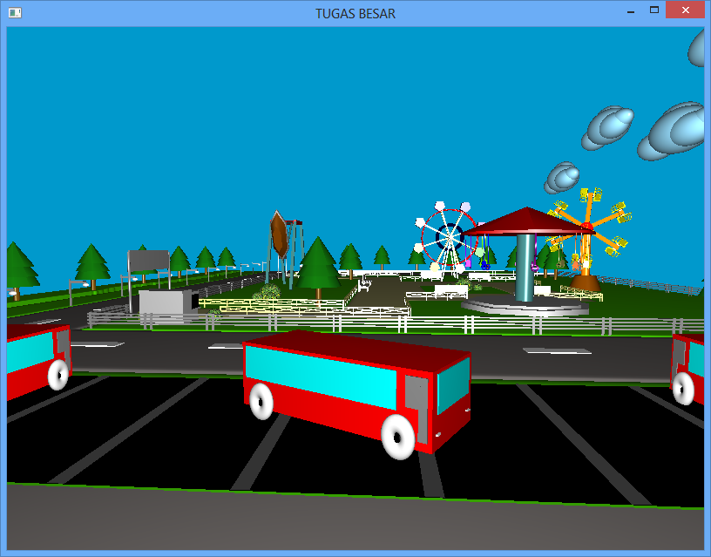

Source Code :

//Ban Depan

glPushMatrix();

glColor3f(1.0, 1.0, 1.0);

glScalef(0.35, 0.35, 0.25);

glTranslatef(-25.0, 4.5, -19.3);

glutSolidTorus(2, 3, 20, 30);

glPopMatrix();

//Velg

glPushMatrix();

glColor3f(0.0, 0.0, 0.0);

glScalef(0.5, 0.5, 0.5);

glTranslatef(17.5, 2.5, -8.0);

glutSolidSphere(2, 10, 20);

glPopMatrix();

glPushMatrix();

glColor3f(1.0, 1.0, 1.0);

glScalef(0.35, 0.35, 0.25);

glTranslatef(-25.0, 4.5, 19.3);

glutSolidTorus(2, 3, 20, 30);

glPopMatrix();

}

void bus()

{

//Bodi

glColor3f(1, 0, 0);

glPushMatrix();

//glRotatef(sudutk, 0.0, 0.0, 1.0);

glTranslatef(0.0, 3.8, 0.0);

glScalef(4.0, 1.0, 1.5);

glutSolidCube(6.0f);

glPopMatrix();

//Kaca Belakang

glColor3f(0, 1, 1);

glPushMatrix();

glTranslatef(-12.0, 5.0, 0.0);

glScalef(0.05, 0.5, 1.2);

glutSolidCube(6.0f);

glPopMatrix();

//Lampu Rem

glColor3f(1, 1, 1);

glPushMatrix();

glTranslatef(-12.1, 2.0, -3.5);

glScalef(0.02, 0.19, 0.08);

glutSolidCube(6.0f);

glPopMatrix();

glColor3f(1, 1, 1);

glPushMatrix();

glTranslatef(-12.1, 2.0, 3.5);

glScalef(0.02, 0.19, 0.08);

glutSolidCube(6.0f);

glPopMatrix();

### Obejct Pohon

Function : void pohon();

Penjelasan : Fungsi ini bertujuan untuk membuat bagian-bagian dari pohon. Dimulai dari daun pohon yang dibuatan dengan menggunakan glutSolidCone, dan batang pohon dengan menggunakan gluCylinder

Screenshot :

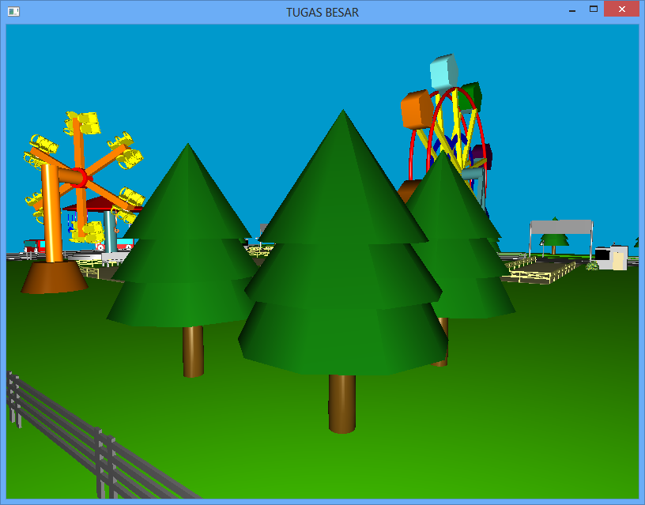

Source Code :

void pohon(){

glColor3ub(104,70,14);

// Batang

glPushMatrix();

glScalef(0.2, 2, 0.2);

glutSolidSphere(1.0, 10, 16);

glPopMatrix();

glColor3ub(18,118,13);

//Daun

glPushMatrix();

glScalef(1.5, 1, 1.5);

glTranslatef(0, 1, 0);

glRotatef(270, 1, 0, 0);

glutSolidCone(1,3,10,1);

glPopMatrix();

glPushMatrix();

glScalef(1.4, 1, 1.4);

glTranslatef(0, 1.7, 0);

glRotatef(270, 1, 0, 0);

glutSolidCone(1,2,10,1);

glPopMatrix();

glPushMatrix();

glScalef(1.2, 1, 1.2);

glTranslatef(0, 2.4, 0);

glRotatef(270, 1, 0, 0);

glutSolidCone(1,1.8,10,1);

glPopMatrix();

}

### Obejct Lampu

Function : void lampu()

Penjelasan : Fungsi ini bertujuan untuk membuat bagian-bagian dari lampu. Dimulai dari tiang yang dibuat dengan glutSolidCube, dan lampu dengan glutSolidSphere.

Screenshot :

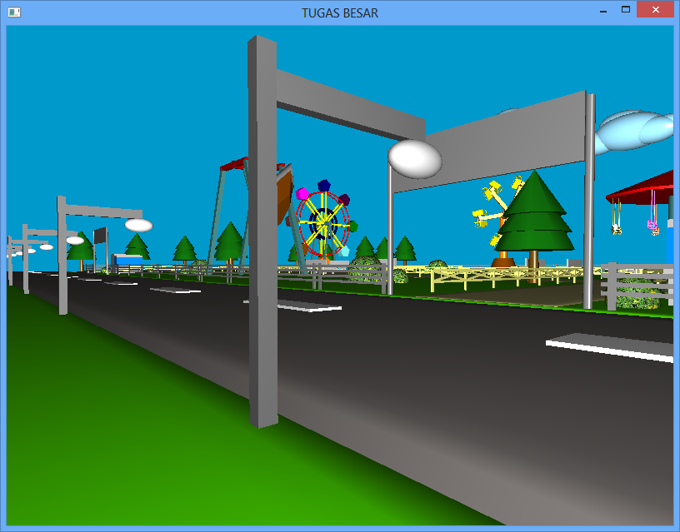

Source Code :

void lampu()

{

//Tiang Tegak

glPushMatrix();

glColor3f(0.5, 0.5, 0.5);

glScalef(0.04,1.7,0.05);

glutSolidCube(7.0f);

glPopMatrix();

//Tiang Atas

glPushMatrix();

glColor3f(0.5f, 0.5f, 0.5f);

glTranslatef(0.0,5.3,-2.0);

glScaled(0.5, 1.0 , 7.5);

glutSolidCube(0.5f);

glPopMatrix();

//Lampu

glPushMatrix();

glTranslatef(0.0, 4.7, -3.7);

glColor3f(1, 1, 1);

glScalef(0.8,0.8,1.5);

glutSolidSphere(0.5,70,20);

glPopMatrix();

}

### Obejct Kursi

Function : void kursi()

Penjelasan : Fungsi ini bertujuan untuk membuat bagian-bagian dari kursi yang menggunakan fungsi glutSolidCube

Screenshot :

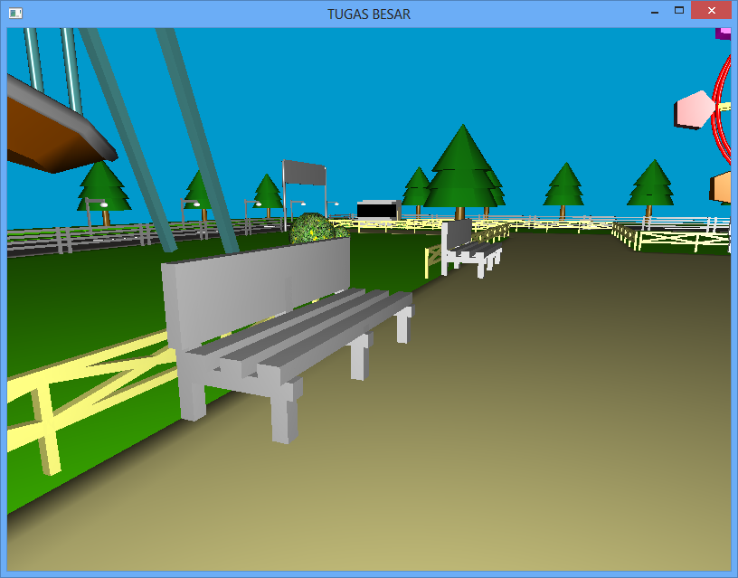

Source Code :

glPushMatrix();

glTranslated(0,10.3,-1.9);

glRotated(90,1,0,0);

glScaled(0.5,0.5,3.5);

glutSolidCube(1);

glPopMatrix();

glPushMatrix();

glTranslated(5,10.3,-1.9);

glRotated(90,1,0,0);

glScaled(0.5,0.5,3.5);

glutSolidCube(1);

glPopMatrix();

glPushMatrix();

glTranslated(10,10.3,-1.9);

glRotated(90,1,0,0);

glScaled(0.5,0.5,3.5);

glutSolidCube(1);

glPopMatrix();

glPushMatrix();

glTranslated(0,9.5,1.3);

glRotated(90,1,0,0);

glScaled(0.5,0.5,2);

glutSolidCube(1);

glPopMatrix();

glPushMatrix();

glTranslated(10,9.5,1.3);

glRotated(90,1,0,0);

glScaled(0.5,0.5,2);

glutSolidCube(1);

glPopMatrix();

}

void kursi()

{

glColor3f(192.0f/255.0f,192.0f/255.0f,192.0f/255.0f);

glPushMatrix();

glTranslated(0,10,0);

glScaled(0.5,0.5,3.5);

glutSolidCube(1);

glPopMatrix();

glPushMatrix();

glTranslated(5,10,0);

glScaled(0.5,0.5,3.5);

glutSolidCube(1);

glPopMatrix();

glPushMatrix();

glTranslated(10,10,0);

glScaled(0.5,0.5,3.5);

glutSolidCube(1);

glPopMatrix();

glPushMatrix();

glTranslated(5,10.5,0);

glRotated(90,0,1,0);

glScaled(0.7,0.5,11);

glutSolidCube(1);

glPopMatrix();

glPushMatrix();

glTranslated(5,10.5,-1.2);

glRotated(90,0,1,0);

glScaled(0.7,0.5,11);

glutSolidCube(1);

glPopMatrix();

glPushMatrix();

glTranslated(5,12,-1.9);

glRotated(90,0,1,0);

glRotated(90,0,0,1);

glScaled(2.4,0.5,11);

glutSolidCube(1);

glPopMatrix();